PREFEITURA MUNICIPAL DE BRAÇO DO NORTE

SECRETARIA DE EDUCAÇÃO E DESPORTO

PLANO DE GESTÃO ESCOLAR

ESCOLA BASICA MUNICIPAL ANTONIO ROHDEN

angela medeiros felisberto

claudinéia niehues

mariele longuinho ALVES

plano de gestão: contemplando uma educação de qualidade

Braço do Norte

2023

angela medeiros felisberto

claudinéia niehues

mariele longuinho ALVES

plano de gestão:

Contemplando uma educação de qualidade

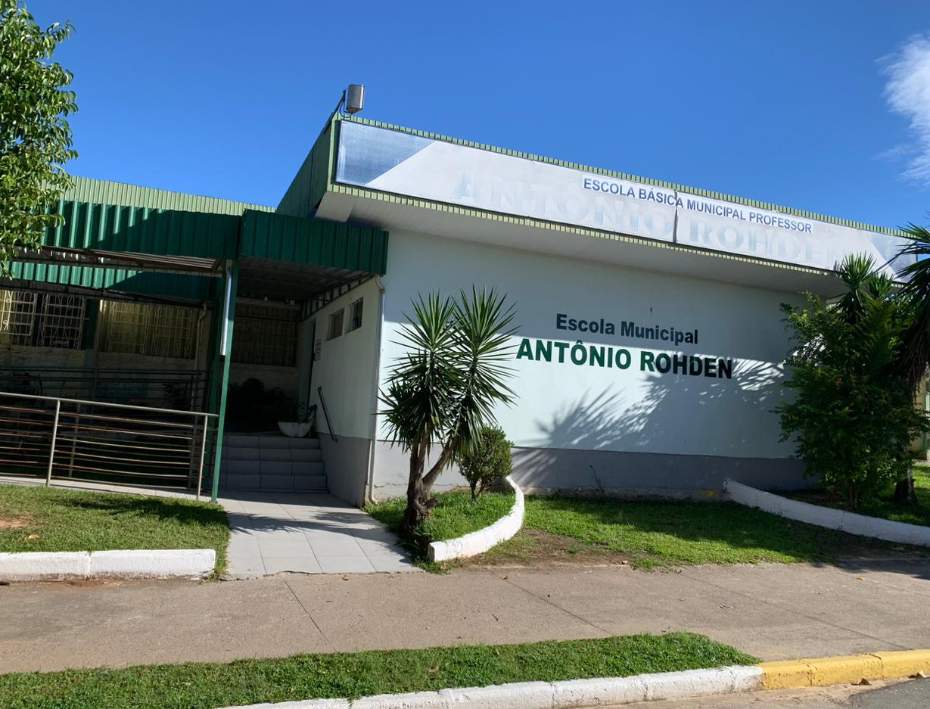

.

Braço do Norte

2023

lista de ilustrações

Figura 1 – Sala de aula infantil..................................................................................................24

Figura 2 – Sala de aula Ensino Fundamental 24

Figura 3 – Apoio Pedagógico 25

Figura 4 – Sala de Educação Física..........................................................................................25

Figura 5 – Biblioteca 26

Figura 6 – Sala AEE e Multifuncional 26

Figura 7 – Sala de informática e multimídia.............................................................................27

Figura 8 – Despensa da cozinha 27

Figura 9 - Depósito..................................................................................................................28

Figura 10 - Sanitários................................................................................................................28

Figura 11 **–** Sala dos professores...............................................................................................29

Figura 12 **–** Direção...................................................................................................................29

Figura 13 **–** Sala do xerox.........................................................................................................30

Figura 14 **–** Coordenação Pedagógica......................................................................................30

Figura 15 **–** Acesso portão........................................................................................................31

lista de gráficos

**Gráfico 1** – Motivos que os pais e ou responsáveis elencaram para continuar os estudos se tivessem oportunidade.................................................................................................................9

**Gráfico 2 –** Profissão dos pais ou responsáveis familiares masculinos10

**Gráfico 3 –** Profissão dos pais ou responsáveis familiares femininos......................................10

**Gráfico 4 –** Beneficiários de Programas Sociais......................................................................11

**Gráfico 5** **–** Acesso aos meios de comunicação............................................................11

**Gráfico 6** **–** Conhecimento dos pais sobre a Proposta Pedagógica da escola (filosofia, objetivos de ensino, metodologia, relacionamentos**)**...........................................................12

**Gráfico 7 –** Relacionamento entre pais e ou responsáveis e o corpo docente.........................19

**Gráfico 8 –** Orientações dos pais ou responsáveis sobre os cuidados com o patrimônio escolar.......................................................................................................................................20

**Gráfico 9 –**  Conhecimento dos pais ou responsáveis sobre a origem dos recursos que mantem a escola......................................................................................................................................21

**Gráfico 10 –** Conhecimento dos pais ou responsáveis sobre as funções da APP................22

LIsta de tabelas

**TABELA 1** – Projetos citados pelos pais ou responsáveis .....................................................15

**TABELA 2** **–** Distribuição da Educação Infantil.....................................................................17

**TABELA 3 –** Ensino Fundamental I........................................................................................17

**TABELA 4 –** Ensino Fundamental II.......................................................................................18

**TABELA 5 –** Total de alunos matriculados.............................................................................18

**TABELA 6 –** Distribuição dos funcionários............................................................................19

sumário

1 INTRODUÇÃO 06

2 objetivo geral 07

3 diagnóstico da escola 08

3.1 dimensão socioeconômica 09

3.2 DIMENSÃO PEDAGÓGICA............................................................................................12

3.3 dimensão administrativa 18

3.4 dimensão financeira 17

3.5 dimensão física 21

4 metas E AÇÕES 32

4.1 Dimensão socioeconômica ...............................................................................32

4.2 DIMENSÃO Pedagógica 32

4.3 DIMENSÃO ADMINISTRATIVA..................................................................................33

4.4 DIMENSÃO FINANCEIRA 34

4.5 DIMENSÃO FÍSICA ........................................................................................................34

5 avaliação do plano 35

6 considerações finais 36

REFERÊNCIAS 37

# INTRODUÇÃO

O plano de gestão em seu contexto fundamenta-se nos referenciais educacionais que perfazem o cotidiano e orientam a prática pedagógica, as ações administrativas e financeiras, e traçam as estratégias físicas da escola diante das exigências do Ministério da Educação.

Tomando como base a PCSC (Proposta Curricular de Santa Catarina), onde cada sujeito produz a sua própria humanidade, é fundamental que ele passe a viver em grupos para que aconteça a interação.

Portanto, é função dos profissionais da educação organizar e planejar as atividades de ensino de modo que as interações e os processos de mediação aconteçam isso não significa que as interações e mediações entre os colegas sejam desconsideradas. As interações entre os pares são essenciais para o crescimento e amadurecimento do sujeito, sua formação.

É urgente e necessário, portanto, a necessidade de tempos e espaços para o diálogo e a participação efetiva dos membros da comunidade escolar. Para isto, é preciso que o gestor propicie um ambiente que estimule o trabalho em conjunto, favorecendo o sentimento de pertencimento, de envolvimento com a escola, que considere igualmente todas as instâncias, afinal, quanto maior a participação dos envolvidos, maiores serão as possibilidades de acerto nas decisões a serem efetivadas na escola para torná-la democrática em todas as suas dimensões.

Diante destes estudos, observa-se que o gestor deve assumir um papel de efetivação desse direito, intervindo de modo que, o que os textos legais regem, torne-se uma prática real dentro do contexto escolar.

Garantir uma educação pública que seja inclusiva acessível a todos, que os sujeitos permaneçam na escola, na idade, certa e que tenham uma aprendizagem significativa, torna-se um esforço contínuo de muitas mãos. Exige um diálogo constante com diferentes áreas.

Ressalta-se que este novo processo de gestão que as Escolas Municipais de Braço do Norte estão vivenciando, abre caminhos decisivos para a construção e efetivação de uma escola mais participativa e comunicativa, por isso é essencial nesta emancipação a ação efetiva e o fortalecimento de todos os segmentos escolares, na busca por uma gestão inovadora norteada de sentido ético, político e pedagógico.

# objetivo geral

Produzir o Plano de Gestão Escolar, contemplando a legislação acerca da gestão democrática e participativa a partir dos diagnósticos realizados e das metas traçadas, de modo que o processo de ensino e aprendizagem tornem-se mais significativos e formem cidadãos capazes de atuar na sociedade e no entorno da instituição escolar conforme a demanda.

# diagnóstico da escola

A denominação oficial da Unidade Escolar é Escola Básica Municipal Professor Antonio Rohden. Está vinculada ao Sistema de Ensino de Santa Catarina, para fins de inspeção e fiscalização, por força da Lei nº. 9394/96 de 23 de dezembro de 1996, que estabelece as NOVAS DIRETRIZES E BASES DA EDUCAÇÃO NACIONAL A Unidade Escolar está situada à Rua Presidente Getúlio Vargas, 780, Bairro Santa Augusta, no Município de Braço do Norte, Estado de Santa Catarina.

Atualmente é representada pelas gestoras:

- Angela Medeiros Felisberto graduada em Licenciatura em História, especializaççao em Interdisciplinaridade, cursando Pós-graduação em Gestão Pública com Ênfase na Educação.

- Claudineia Niehues, graduada em Pedagogia, com especialização em Psicopedagogia Clínica e Institucioonal, Fundamentos Epistemológicos da Educação Infantil e do Ensino Fundamental, Cursando especialização em Super-Gestão escolar, Orientação Escolar e Supervisão Escolar.

- Mariele Lomguinho Alves, graduada em Pedagogica e Educação Especial, com especialização em Gestão Escolar Integrada e Prática Interdisciplimar.

A Escola Básica Municipal Professor Antônio Rohden se propõe a trabalhar dentro dos pressupostos de Vygotsky, Piaget, dos temas transversais e interdisciplinares que conduzem o aluno ao conhecimento real e prático para a construção do próprio EU.

Baseamo-nos na multidisciplinaridade, segundo os Parâmetros Curriculares Nacionais, a Lei de Diretrizes e Bases, a Proposta Curricular de Santa Catarina e também a BNCC. Conhecer a realidade com a qual nos deparamos diariamente é fator primordial para que o processo de aprendizagem seja de fato significativo para nossos educandos.

Este conhecimento implica em propor um rumo em que a escola possa caminhar com os pés bem alicerçados, sabendo que alguns atalhos poderão ocorrer dependendo das situações que surgirem durante a caminhada.

É necessário que a escola evidencie as estruturas que dão base para a construção dessa estrada. Sabemos que somos resultados de duas heranças: a “genética”, que compõe o organismo físico do ser humano, e a social, que é mediada pela cultura. Nessa perspectiva já se evidência que o processo de aprendizagem passa por correntes teóricas baseadas num movimento dialético entre o corpo e a forma que este interage com o meio em que vive.

Este diagnóstico foi desenvolvido com base em um questionário aplicado aos pais ou responsáveis através da ferramenta *Google Formulários;* pesquisa ao Projeto Político Pedagógico da instituição; dados do SIGESC e escuta ativa e participativa junto aos profissionais da escola e a APP.

3.1. DIMENSÃO SOCIOECONÔMICA

Visando cumprir seus objetivos a escola atende aproximadamente 1050 alunos, com faixa etária de 05 e 06 anos no Ensino Infantil e 06 a 15 anos, no Ensino Fundamental. A maioria desses alunos ingressou na escola através da matrícula por zoneamento (localização geográfica).

Grande parte dos alunos moram com o pai e a mãe, mas há muitos que moram só com um dos dois, outros moram com avós, tios ou ainda outros responsáveis.

Com relação aos pais ou responsáveis pelos alunos, podemos dizer que são famílias que moram na zona urbana e rural. A escolaridade dos mesmos varia do analfabetismo (não saber ler e escrever) a curso superior completo e especialização.

**GRÁFICO 1 -** Motivos que os pais e ou responsáveis elencaram para continuar os estudos se tivessem oportunidade

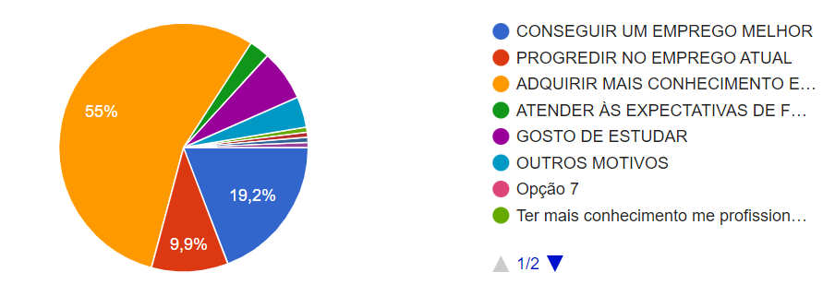

**Fonte:** Questionário aplicado aos pais ou responsáveis.

Os pais/responsáveis exercem as mais diversas profissões, aparecendo com maior destaque os que são operários nas indústrias, ou trabalham na agricultura, em empresas fora do município e no comercio local.

**GRÁFICO 2 –** Profissão dos pais ou responsáveis familiares masculinos

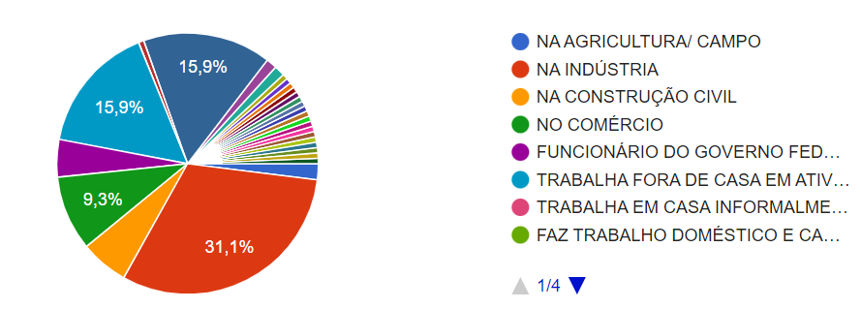

**Fonte:** Questionário aplicado aos pais ou responsáveis.

A maioria do responsáveis familiares feminino trabalha como operárias nas indústrias de moldura, malharias e frigoríficos, outra parre está empregada como funcionária pública, outras trabalham no comércio e há ainda uma significância que depende do trabalho informal

**GRÁFICO 3 –** Profissão dos pais ou responsáveis familiares femininos

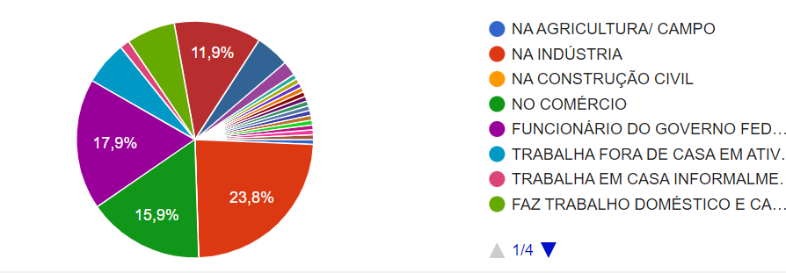

**Fonte:** Questionário aplicado aos pais ou responsáveis

O poder aquisitivo é de baixo a médio.

A maioria reside em casa própria e a renda familiar em média é de dois salários mínimos a mais e não é beneficiário de Programas sociais. Apenas 14,6% dos entrevistados dependem de algum tipo de benefício, sendo muitos casos do Programa Bolsa Família.

**GRÁFICO 4 –** Beneficiários de Programas Sociais

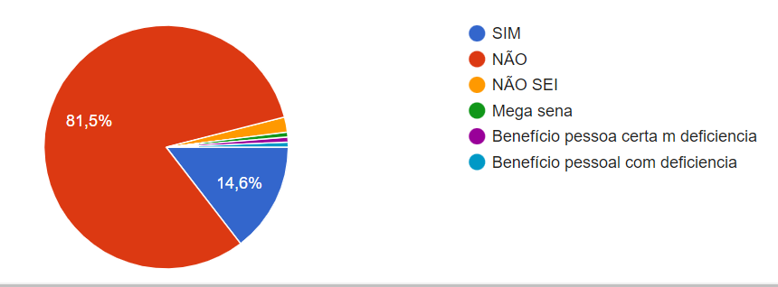

**Fonte:** Questionário aplicado aos pais ou responsáveis

Na grande totalidade tem acesso aos meios de comunicações no dia-a-dia e o mais utilizado por pais e alunos é o celular, sendo utilizado por 94% dos entrevistados, e em segundo lugar fica o computador.

**GRÁFICO 5 –** Acesso aos meios de comunicação

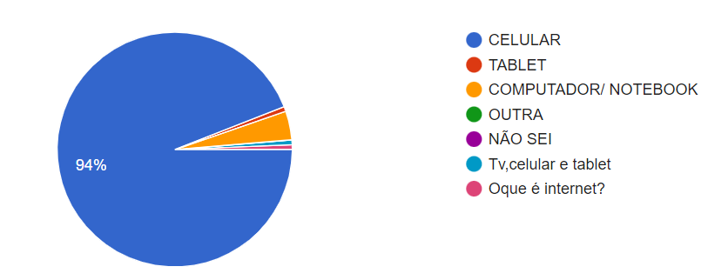

**Fonte:** Questionário aplicado aos pais ou responsáveis

A heterogeneidade étnico-econômico-sócio-cultural dos alunos realça um trabalho educativo rico de experiências, tornando as ações educativas importantes para o desenvolvimento e a aprendizagem, com projetos de integração capazes de mobilizar toda a comunidade escolar.

Por ser uma cultura de valores distintos, leva a trabalhos diversos, respeitando a individualidade de cada um, tendo como foco o conviver social harmonioso.

## 3.2 dimensão pedagógica

A proposta de ensino da escola segue a linha de promover uma educação de qualidade que vise à construção da identidade da comunidade escolar, oferecendo uma educação igualitária, democrática, libertadora, visando a construção do homem crítico, ativo, participante, capaz de construir e transformar sua própria história, no exercício consciente da sua cidadania.

51,7% dos pais ou responsáveis entrevistados, alegaram que não conhecem a Proposta Pedagógica da escola, o que faz com que pensemos com cuidado na exploração e exposição sobre as metas pedagógicas e ações para levar esta informação aos pais ou responsáveis.

Conhecer a Proposta Pedagógica é muito importante na garantia do direito ao processo de ensino e aprendizagem e acompanhamento do rendimento escolar dos alunos matriculados, seja na Educação Infantil ou nas Séries Iniciais do Ensino Fundamental.

**GRÁFICO 6 –** Conhecimento dos pais sobre a Proposta Pedagógica da escola (filosofia, objetivos de ensino, metodologia, relacionamentos**)**

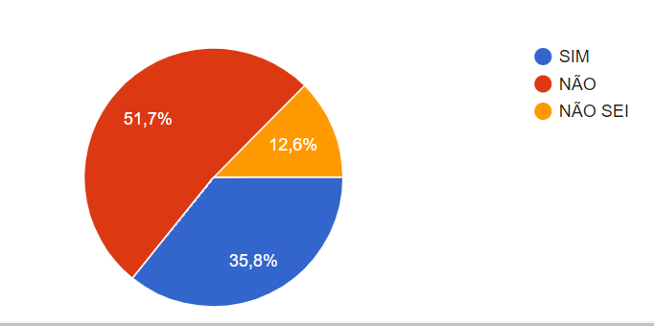

**Fonte:** Questionário aplicado aos pais ou responsáveis

Para atender aos objetivos a que se propõe, a Escola evidencia:

* A compreensão dos direitos da pessoa humana, do cidadão, do Estado, da família e dos demais grupos que compõem a comunidade;
* O respeito à dignidade e às liberdades fundamentais do homem;
* O fortalecimento da unidade nacional e da solidariedade internacional;
* O desenvolvimento harmonioso das potencialidades do educando, como elemento de auto realização, preparando-o para o exercício de uma cidadania consciente e o engajamento numa vida comunitária autêntica e responsável;
* O incentivo à pesquisa, à criatividade e ao raciocínio;
* O respeito à liberdade do cidadão;
* A condenação de qualquer tratamento desigual por motivo de convicção religiosa, filosófica, política, bem como qualquer preconceito de classe ou raça;
* A compreensão do papel da ciência e da tecnologia no mundo moderno;
* O auxílio ao educando na descoberta de talentos, dentro dos princípios da qualidade total na educação;
* Oportunidade ao educando uma formação holística para a compreensão do significado da educação e do trabalho na sociedade.

O Sistema de Ensino Municipal de Braço do Norte, utiliza o livro didático oferecido pelo MEC, para o Ensino Fundamental II. Na Educação Infantil e Ensino Fundamental I, além do livro didático é adotado o sistema apostilado SEFE. O material oferecido pelo MEC possui propostas diversificadas de atividades, desafios, trabalho colaborativo e simulações que conduzem e estimulam os alunos a progredirem na construção do conhecimento. Os conteúdos são selecionados e estruturados com base na BNCC.

Os professores reorganizam, ampliam e adequam os conteúdos conforme a realidade da turma. As metodologias são as mais variadas possíveis: pesquisas, mini seminários, debates, passeios educativos, palestras, exposições dos trabalhos, músicas, teatro, gincanas, artigo de jornal, revistas e outras.

A EBM Prof. Antônio Rohden, dispõe do Apoio Pedagógico para trabalhar, em horário oposto, com os alunos que apresentam dificuldade de aprendizagem. O Apoio Pedagógico é oferecido em horário oposto ao período em que o aluno estuda, para orientação e acompanhamento educacional, a fim de amenizar as dificuldades detectadas, sem que o mesmo perca as aulas regulares. Os alunos serão convocados por meio de bilhetes direcionados aos pais ou contato telefônico.  O Apoio Pedagógico visa proporcionar aos alunos com dificuldades de aprendizagem, do 2º ao 5º ano, uma oportunidade de recuperação. O atendimento é realizado por professores readaptados.

É necessário que o professor utilize estratégias alternativas como atividades lúdicas, metodologias de ensino específicas, orientação para o uso de métodos de trabalho, recurso com materiais didáticos específicos e materiais manipuláveis ou uso do trabalho de grupo. Através da parceria firmada com o governo federal, três Salas de Recursos Multifuncionais foram instaladas em escolas da rede municipal de ensino de Braço do Norte, que oportunizam Atendimento Educacional Especializado aos alunos público alvo da Educação Especial com direito ao atendimento.

Na EBM Prof. Antônio Rohden, a sala é coordenada pela especialista na área que coordena a Educação Especial do município e, atende nesta escola, juntamente com professor especializado, os alunos regularmente matriculados nas diversas séries do Ensino Fundamental. O Atendimento Educacional Especializado tem por objetivos identificar, elaborar e organizar recursos pedagógicos e de acessibilidade que eliminem as barreiras para a plena participação dos alunos, considerando suas necessidades específicas. As atividades desenvolvidas nesse programa diferenciam-se daquelas realizadas na sala de aula comum, não sendo, porém, substitutivas à escolarização. Esse atendimento complementa e/ou suplementa a formação dos alunos com vistas à autonomia e independência na escola e fora dela (PNEE, 2007, p. 10). É elaborado um plano de atendimento individual, a cada aluno, sendo que no fim do ano realiza-se um relatório do desempenho que o mesmo alcançou. O AEE é oferecido no contra turno escolar, salvo um caso e outro no seu horário de acordo com a necessidade do aluno e do profissional que o atende. São atendidos, na Sala de Recursos Multifuncionais alunos público-alvo da educação especial, conforme estabelecido na Política Nacional de Educação Especial na Perspectiva da Educação Inclusiva e no Decreto Nº 6.571/2008: alunos com deficiência (natureza física, mental, intelectual ou sensorial), Alunos com transtornos globais do desenvolvimento (com autismo, síndromes do espectro do autismo e psicose infantil (MEC/SEESP, 2008) e alunos com altas habilidades/superdotados.Aos alunos que frequentam a Sala de Recursos Multifuncionais é oferecido transporte especial no contra turno de suas aulas regulares.

O Município oferece a plataforma Clube Aluno para atender os alunos do 4os ao 9os anos.

Outro trabalho muito importante de relevância escolar e social, que está sendo desenvolvido, refere-se ao Programa Educacional de Resistência às Drogas e à Violência (PROERD), que a Polícia Militar aplica aos alunos do 5º ano e 7º ano do Ensino Fundamental. (devido a pandemia o programa não está sendo realizado).

Na entrevista realizada, os pais também deram opiniões sobre outros projetos que gostariam que a escola realizasse durante o ano letivo:

**Tabela 1 –** Projetos citados pelos pais ou responsáveis

|  |  |
| --- | --- |
| **PROJETOS** | **NÚMERO DE REPOSTAS** |
| VIAGENS DE ESTUDOS | 47 |
| TEATROS | 40 |
| BULLYING | 22 |
| HOMENAGENS | 11 |
| DANÇA | 5 |
| ESPORTE | 4 |
| CONSCIENTIZAÇÃO SOBRE DROGAS | 2 |
| MUSICA | 2 |
| FINANÇAS | 2 |
| SAÚDE, SEXUALIDADE NA ADOLESCÊNCIA | 2 |
| FEIRA DE CIEENCIAS | 2 |
| RACISMO | 1 |
| VIOLÃO | 1 |
| CONSELHO DE CLASSE | 1 |
| DROGAS | 1 |
| AULAS DE LÍNGUA ESTRANGEIRA | 1 |
| INFORMÁTICA | 1 |
| SEGURANÇA DENTRO E FORA DA ESCOLA | 1 |
| HORTA | 1 |
| INCLUSÃO | 1 |

**Fonte:** Questionário aplicado aos pais ou responsáveis

A Escola também desenvolve por iniciativa da Secretaria Municipal de Educação o Projeto Empreendedorismo, onde os alunos são direcionados para estratégias sobre planejamento familiar e educação financeira, já se familiarizando com os Projetos de Vida.

A instituição desenvolve promoções e eventos que buscam uma melhor integração e socialização da escola com a família. Os alunos são incentivados a praticar esportes e a participar de campeonatos.

O processo de avaliação tem como objetivo:

* Proporcionar ao aluno a possibilidade de fazer uma síntese das experiências educativas vividas durante um certo período;
* Fazer com que o aluno assuma a dinâmica de seu processo educativo, do qual ele próprio é o agente;
* Possibilitar ao professor o controle dos resultados do processo de aprendizagem, integrado ao processo educativo global e à identificação dos elementos que ajudem ao aluno na superação de suas dificuldades e de suas deficiências;
* Estudar e interpretar as mudanças efetuadas no comportamento do aluno face aos objetivos a serem atingidos pela ação educativa;
* Tornar a aprendizagem mais efetiva, revisando métodos e analisando as causas do êxito ou fracasso;
* Fornecer à Escola dados necessários ao planejamento educacional;
* Ensejar ao professor meios para melhorar a eficiência do seu trabalho;
* Possibilitar ao professor acompanhar o progresso do aluno e estimular o seu crescimento intelectual e pessoal.

A apuração da assiduidade, na forma prevista neste Projeto Político-Pedagógico também constitui fator componente da avaliação para fins de aprovação ou reprovação.

Caberá ao professor da turma (Educação Infantil e Ensino Fundamental – 1º ano ao 9º ano) avaliar o desempenho global do aluno, de forma contínua e cumulativa, preocupando-se em acompanhar o desenvolvimento e crescimento dentro e fora do processo educativo.

A Escola adotará a realização de provas e trabalhos/atividades extras, ampliando as oportunidades de avaliação dos alunos de 1º ano ao 9º ano.

Nas turmas de Educação Infantil, não haverá o objetivo de promoção, sendo os critérios de avaliação voltados ao crescimento intelectual do aluno, e os registros descritivos servirão como base para o trabalho com o aluno na etapa seguinte.

A média final, em cada disciplina, será, para os alunos que passarem sem exame final, a média aritmética das notas e conceitos apuradas nos 3 trimestres. Para os alunos que ficarem em exame final, a preponderância dos resultados obtidos durante o ano letivo sobre os de exames finais, dar-se-á pela conversão da média anual dos trimestres multiplicada por 7, cujo resultado, somado ao resultado da multiplicação da nota do Exame final, multiplicada por 3, sendo essa adição dividida por 10, ter-se-á a média anual, que sendo igual ou maior que 5, dará a aprovação ao aluno.Apuradas as notas finais, serão elas levadas à consideração do Conselho de Classe, que tomará as decisões previstas neste Plano Político-Pedagógico.

Após a decisão do Conselho de Classe, os resultados finais serão registrados, nos documentos próprios. Será considerado aprovado, no Ensino Fundamental, o aluno que obtiver nota final igual ou superior a sete (7,0) e tiver frequência não inferior a 75%.

Ao aluno com aproveitamento inferior a 7 (sete), será proporcionada a realização do exame final, conforme já explicitado.

## 3.3 dimensão administrativa

A Escola tem por finalidade atender os princípios e disposições da Lei de Ensino em vigor, ministrar a Educação Infantil – Pré-Escolar – e o Ensino Fundamental de 1º ano ao 9ª ano, conforme a legislação vigente.

**Tabela 2 –** Distribuição da Educação Infantil

|  |  |
| --- | --- |
| **TURMA** | **Nº DE ALUNOS** |
| PRÉ 01 | 26 |
| PRÉ 02 | 25 |
| PRÉ 03 | 26 |
| **TOTAL GERAL DO INFANTIL** | **77** |

**Fonte:** SIGESC

**TABELA 3 –** Ensino Fundamental I

|  |  |
| --- | --- |
| **TURMA** | **Nº DE ALUNOS** |
| 1º ANO 01 | 25 |
| 1º ANO 02 | 24 |
| 1º ANO 03 | 23 |
| 1º ANO 04 | 21 |
| **TOTAL** | **93** |
| 2º ANO 01 | 24 |
| 2º ANO 02 | 23 |
| 2º ANO 03 | 24 |
| 2º ANO 04 | 28 |
| **TOTAL** | **99** |
| 3º ANO 01 | 22 |
| 3º ANO 02 | 23 |
| 3º ANO 03 | 27 |
| 3º ANO 04 | 29 |
| **TOTAL** | **101** |
| 4º ANO 01 | 20 |
| 4º ANO 02 | 21 |
| 4º ANO 03 | 22 |
| 4º ANO 04 | 23 |
| **TOTAL** | **86** |
| 5º ANO 01 | 27 |
| 5º ANO 02 | 30 |
| 5º ANO 03 | 28 |
| 5º ANO 04 | 28 |
| **TOTAL** | **113** |
| **TOTAL GERAL - FUNDAMENTAL I** | **492** |

**Fonte:** SIGESC

**TABELA 4 –** Ensino Fundamental II

|  |  |
| --- | --- |
| **TURMA** | **Nº DE ALUNOS** |
| 6º ANO 01 | 32 |
| 6º ANO 02 | 32 |
| 6º ANO 03 | 31 |
| 6º ANO 04 | 33 |
| 6º ANO 05 – SJ | 14 |
| **TOTAL** | **142** |
| 7º ANO 01 | 33 |
| 7º ANO 02 | 33 |
| 7º ANO 03 | 32 |
| 7º ANO 04 | 30 |
| 7º ANO 05 - SJ | 15 |
| **TOTAL** | **143** |
| 8º ANO 01 | 33 |
| 8º ANO 02 | 23 |
| 8º ANO 03 | 26 |
| 8º ANO 05 - SJ | 11 |
| **TOTAL** | **99** |
| 9º ANO 01 | 23 |
| 9º ANO 02 | 23 |
| 9º ANO 03 | 18 |
| 9º ANO 04 | 18 |
| 9º ANO 05 - SJ | 8 |
| **TOTAL** | **90** |
| **TOTAL GERAL - FUNDAMENTAL II** | **474** |

**Fonte:** SIGESC

**TABELA 5 –** Total de alunos matriculados

|  |  |
| --- | --- |
| **NIVEL DE ENSINO** | **Nº DE ALUNOS** |
| **ED. INFANTIL** | **77** |
| **FUNDAMENTAL I** | **492** |
| **FUNDAMENTAL II** | **474** |
| **TOTAL GERAL** | **1.043** |

**Fonte:** SIGESC

O quadro de funcionários está assim distribuído:

**TABELA 6 –** Distribuição dos funcionários

|  |  |
| --- | --- |
| CATEGORIA | QUANTIDADE |
| ADMINISTRATIVO | 07 |
| AAE | 04 |
| EDUCAÇÃO INFANTIL | 05 |
| FUNDAMENTAL I | 38 |
| FUNDAMENTAL II | 32 |
| AUXILIAR DE SERVIÇOS GERAIS | 14 |
| ESTAGIÁRIOS | 02 |

**Fonte:** SIGESC

Todos são profissionais de grandes habilidades, criatividade e responsabilidade, pois estão realizando um ótimo trabalho. A relação entre os funcionários deve ser de companheirismo, cordialidade e amizade.

A integração entre todos, possibilita à escola um ambiente prazeroso e alegre, tanto para os funcionários como para os estudantes e a família. Este dado fica comprovado quando 94,7% dos pais ou responsáveis responderam que mantem um bom relacionamento com o corpo docente.

**GRÁFICO 7 –** Relacionamento entre pais e ou responsáveis e o corpo docente

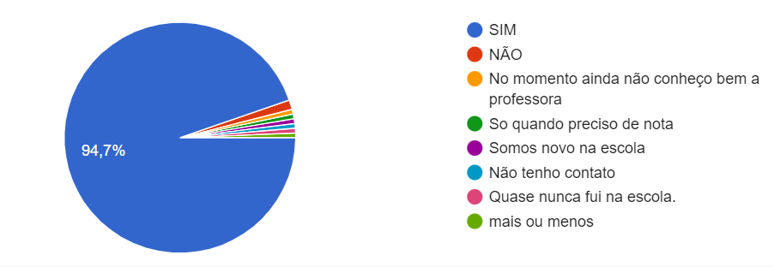

**Fonte:** Questionário aplicado aos pais ou responsáveis.

As decisões escolares, sobre o funcionamento e as atividades desenvolvidas, devem ser realizadas através de reuniões com os funcionários. Pois, todos devem expor suas sugestões e críticas, ajudando a melhorar a qualidade de ensino. Segundo a pesquisa 60% dos pais procura a escola somente na entrega de boletins, 60% sempre que solicitado pela escola pelos mais diferentes motivos e 41% comparece na reunião de pais realizada no início do ano letivo.

**GRÁFICO 08–** Orientações dos pais ou responsáveis sobre os cuidados com o patrimônio escolar

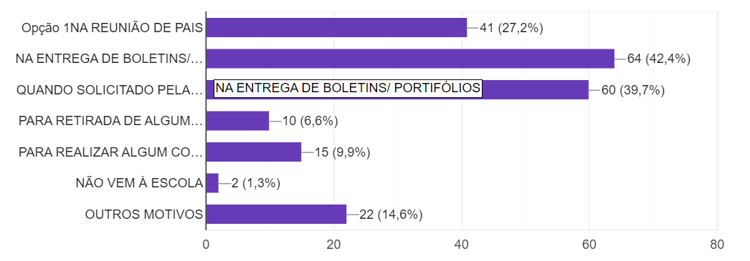

**Fonte:** Questionário aplicado aos pais ou responsáveis.

São serviços auxiliares da administração: as Secretárias Escolar, o Agente Administrativo, as Bibliotecárias.

À Secretaria Escolar compete executar todo serviço de escrituração, arquivo, fichário, correspondência e relatório anual relativo aos alunos a ser enviado à Secretaria Municipal de Educação.

Por necessidade ou conveniência da administração poderão ser criados, em qualquer época, novos serviços segundo as normas próprias a serem estabelecidas e o *acordum* da Entidade Mantenedora.

A escola recebe o calendário pré-estabelecido da Secretaria Municipal da Educação, com autonomia para fazer adaptações de acordo com a realidade escolar.

De acordo com o que dispõem os arts. [205](http://www.jusbrasil.com.br/legislacao/91972/constituição-da-republica-federativa-do-brasil-1988) e [227](http://www.jusbrasil.com.br/legislacao/91972/constituição-da-republica-federativa-do-brasil-1988) da [Constituição Federal](http://www.jusbrasil.com.br/legislacao/91972/constituição-da-republica-federativa-do-brasil-1988), o art. [56](http://www.jusbrasil.com.br/legislacao/91764/estatuto-da-criança-e-do-adolescente-lei-8069-90" \o "Artigo 56 do Estatuto da Criança e do Adolescente - Lei 8069/90) da Lei nº [8069](http://www.jusbrasil.com.br/legislacao/91764/estatuto-da-criança-e-do-adolescente-lei-8069-90)/90 - [Estatuto da Criança e do Adolescente](http://www.jusbrasil.com.br/legislacao/91764/estatuto-da-criança-e-do-adolescente-lei-8069-90), e o art. 5º, § 1º, inciso III e art. [12](http://www.jusbrasil.com.br/legislacao/109224/lei-de-diretrizes-e-bases-lei-9394-96) da Lei nº [9.394](http://www.jusbrasil.com.br/legislacao/109224/lei-de-diretrizes-e-bases-lei-9394-96)/96 - Diretrizes e Bases da Educação Nacional, a Escola trabalha com o Programa APOIA – Aviso por Infrequência de Aluno –, ou seja, sempre que constatada a infrequência do aluno à aula, por cinco dias letivos consecutivos ou sete dias letivos alternados, o professor regente da turma ou da disciplina deverá imediatamente comunicar o fato à Direção, mediante o preenchimento do formulário Aviso por Infrequência de Aluno - APOIA. Se esgotados todos os recursos e providências cabíveis, após uma semana de esforços, e o aluno ainda não tiver sido localizado ou não tiver voltado a frequentar a escola, a direção deverá encaminhar para registro, na Secretaria Escolar, para encaminhamento do formulário APOIA ao Conselho Tutelar para as devidas providências.

## 3.4 dimensão financeira

A Escola Básica Municipal Professor Antônio Rohden tem como Entidade Mantenedora a Prefeitura Municipal de Braço do Norte.

O Presidente da Entidade Mantenedora é o Prefeito Municipal, Roberto Kuerten Marcelino. Entidade Mantenedora está situada a Rua Felipe Schmidt, 473 – Caixa Postal 37 – Município de Braço do Norte, fone (48) 3658 2222.CNPJ da Entidade Mantenedora: 82.1026.551/0001-45.

A Secretaria Municipal de Educação e Desporto, liderada pela Secretária Nívea Willemann Rocha, é o órgão municipal diretamente ligado à Escola, da qual recebe recursos para parte dos custos com materiais didáticos/pedagógicos, para as necessidades emergenciais.

É atendida pelo Fundo Nacional de Desenvolvimento da Educação - FNDE -, através do Programa Dinheiro Direto na Escola – PDDE, sendo esse recurso utilizado para comprar materiais permanentes e materiais de custeio (consumo). Com aprovação da Assembleia de Pais, Professores e Funcionários, é feita a coleta de contribuição espontânea de cada família de nossos alunos para despesas com manutenção de equipamentos (aparelhos eletrônicos), compra de livros para biblioteca, compra de material de expediente.

68% dos pais ou responsáveis diz saber de onde veem os recursos financeiros que mentam as necessidades da escola, outros 25,2% afirmaram que não sabem.

**Gráfico 09 –**  Conhecimento dos pais ou responsáveis sobre a origem dos recursos que mantem a escola

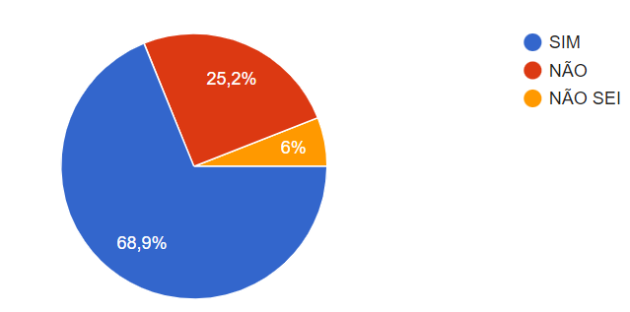

**Fonte:** Questionário aplicado aos pais ou responsáveis.

A Associação de Pais e Professores (APP) tem por finalidade;

* Promover o intercâmbio entre a família do aluno e a direção da Unidade de Ensino;
* Propor medidas que visem o aprimoramento do ensino ministrado, integração do aluno e a assistência, de modo geral ao corpo discente.

A organização e funcionamento da APP desta Escola, serão regidos por estatuto próprio, sendo vedada sua ingerência direta da Administração da Escola. Associação de Pais e Professores congregará direção, professores, pais ou responsáveis e demais funcionários da Escola. A APP da Escola Básica Municipal Professor Antônio Rohden, com o CNPJ 80.489.842/0001-98, foi declarada de **utilidade pública** pela Lei Ordinária Municipal nº 2377, de 16 de maio de 2009.

54,3% dos entrevistados afirmaram conhecer as funções da APP da escola e outros 42,4% desconhecem, o que leva a pensar em alternativas de socializar estes conhecimentos com a comunidade escolar.

**Gráfico 10 –** Conhecimento dos pais ou responsáveis sobre as funções da APP

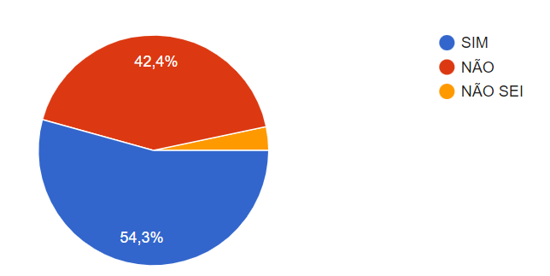

**Fonte:** Questionário aplicado aos pais ou responsáveis.

Os Conselhos de Classe terão como finalidade:

* Avaliar globalmente o aluno;
* Avaliar o processo ensino-aprendizagem desenvolvido pela Escola;
* Definir critérios para avaliação e revisar quando necessário;
* Promover o intercâmbio pedagógico entre os professores;
* Auxiliar o professor, no caso de dúvida, na decisão de promover ou não o aluno.
* Registrar as observações sobre os alunos e deixar à disposição em suas pastas individuais.

Em suas decisões, o Conselho de Classe, respeitará a autonomia e posição do professor. As reuniões do Conselho de Classe serão realizadas após as avaliações trimestrais. O comparecimento dos professores às reuniões de Conselho de Classe é obrigatório. As reuniões do Conselho de Classe serão presididas pela Direção escolar. Para melhor aproveitamento o Conselho de Classe será realizado em etapas: Pré, 1º e 2º anos, 3º, 4º e 5ª anos; 6º e 7º anos, 8º e 9º anos.

O Conselho Deliberativo Escolar da Escola Básica Municipal Professor Antônio Rohden tem o seu Regimento, com base nas Leis nº 9.831 de 17 de fevereiro de l995 e arts. 19 e 20 da Lei Complementar no 170 de 07 de agosto de l998, combinadas com o Decreto nº 3.429 de 08 de dezembro de l998. Em sua trajetória adotou a sigla CDE - EBM PAR, para identificá-lo em seus documentos e ou quaisquer outras situações legais.

O CDE - EBM PAR tem caráter consultivo, normativo, deliberativo e avaliativo, atuando em assuntos referentes a gestão pedagógica, administrativa e financeira da Unidade Escolar. Nas suas ações de natureza avaliativa e deliberativa, nortear-se-á pelos princípios constitucionais, normas legais vigentes, políticas educacionais e diretrizes emanadas dos órgãos do sistema.

Compete ao CDE - EBM PAR:

* Deliberar sobre as diretrizes e metas de Projeto Político-Pedagógico, seus mecanismos, aprovação, supervisão e avaliação, que envolvam ações pedagógicas, administrativas e financeiras da Unidade Escolar.
* Propor alternativas de solução, prioridades e procedimentos para a melhoria da qualidade do trabalho escolar, respeitando as normas legais vigentes;
* Coordenar e supervisionar com a Direção da Unidade Escolar, a elaboração do Regimento Escolar, calendário letivo, cumprimento dos dias de efetivo trabalho e horas aula, estabelecidas na respectiva grade escolar;
* Apreciar e emitir parecer sobre os relatórios anuais da escola, analisando o seu desempenho em face das diretrizes e metas estabelecidas no PPP.;
* Articular com outros Conselhos Escolares, criando mecanismos de acompanhamento e execução das políticas educacionais e planos de desenvolvimento da escola;
* Recorrer a instâncias superiores sobre questões que não se julgar apto a decidir e não previstas na legislação e no Regimento Escolar;
* Elaborar o seu Regimento Interno de acordo com a legislação e normas vigentes.

A Secretaria Municipal de Educação realiza o controle de distribuição e qualidade da merenda escolar através da vigilância sanitária, CAE, acompanhamento de cardápio e aperfeiçoamento das merendeiras com a coordenação da nutricionista da Prefeitura Municipal. A compra dos alimentos passa pelo processo de licitação que é coordenado pela Secretaria Municipal de Administração e Finanças. O mercado que ganha a licitação fica responsável pela entrega dos alimentos nas escolas, sendo a nutricionista que efetua as compras, atendendo o paladar das crianças em consonância com o cardápio elaborado. O CAE assessora e fiscaliza todo processo de licitação, qualidade dos alimentos distribuídos bem como a elaboração do cardápio.

No ano de 2022, a escola oferece a mesa de frutas para os alunos no período matutino, às 7h30min.

## 3.5 dimensão física

A escola possui área de lazer e atividades desportivas, lúdicas e sociais: o refeitório, a quadra de esportes aberta e a quadra de esportes coberta onde são realizadas recreações, homenagens cívicas e as reuniões da escola.

Dependências da escola:

* 21 salas de aulas;

**FIGURA 1 –** Sala de aula infantil

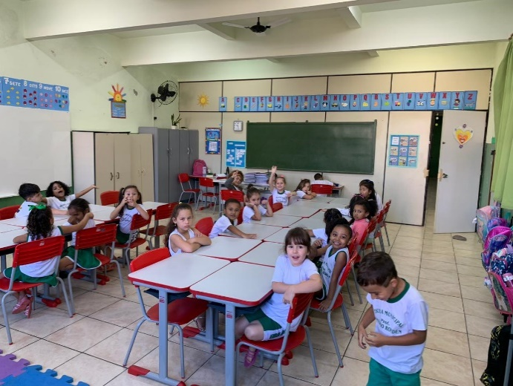

**Fonte:** Arquivo pessoal da gestora

**FIGURA 2 –** Sala de aula Ensino Fundamental

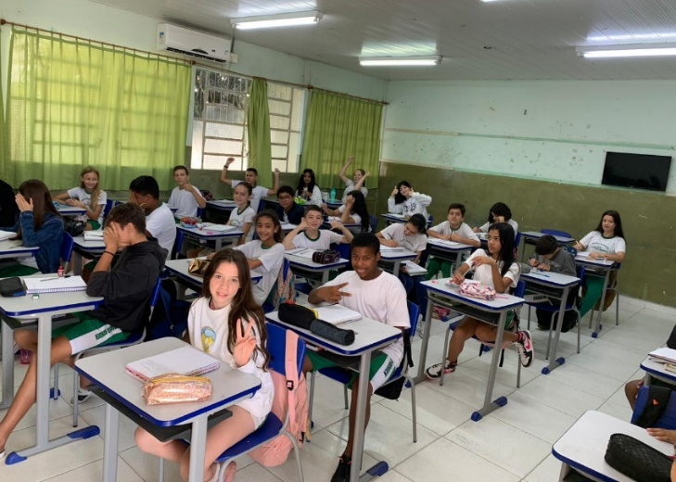

**Fonte:** Arquivo pessoal da gestora

* 02 sala de Apoio Pedagógico, um ambiente arejado com recursos para trabalhar os direcionamento relacionados as dificuldades de aprendizagem.

**FIGURA 3 –** Apoio Pedagógico

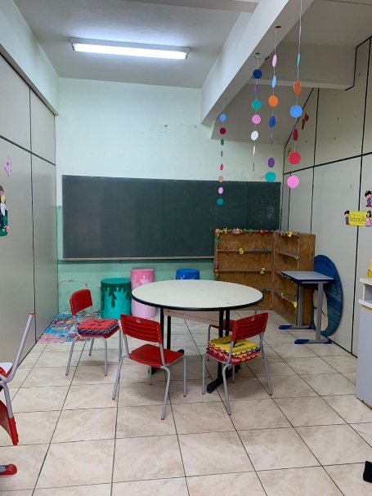

**Fonte:** Arquivo pessoal da gestora

* 1 sala para materiais de educação física, onde são disponibilizadas, bolas, bambolês, colchonetes, cones, firas, instrumentos da fanfarra, varas, pesos e jogos lúdicos.

**FIGURA 4 –** Sala de Educação Física

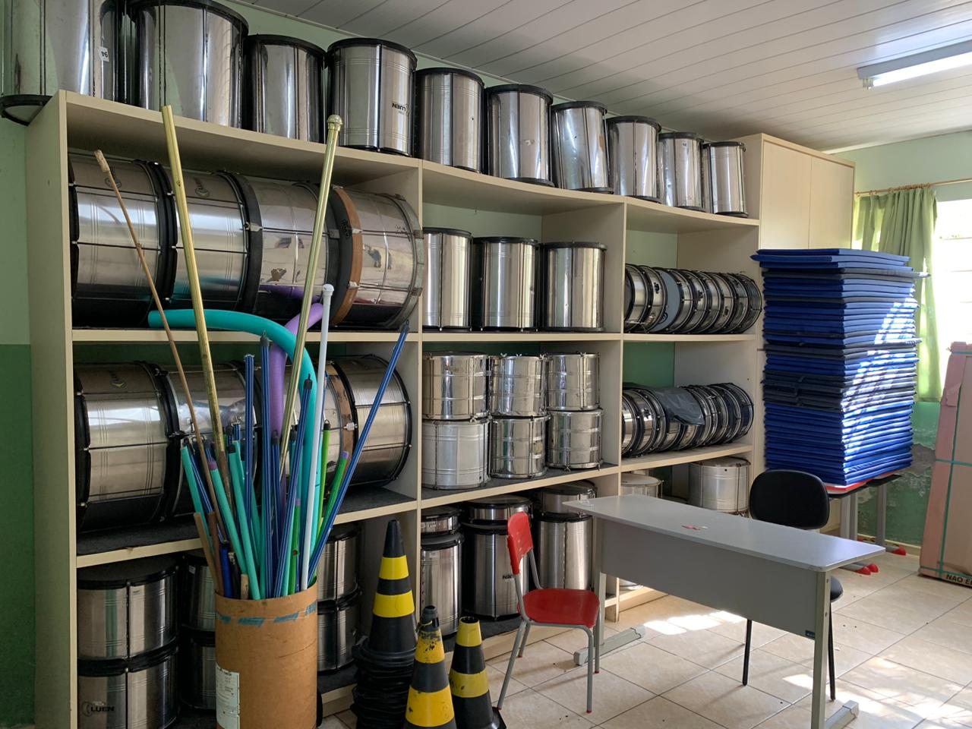

**Fonte:** Arquivo pessoal da gestora

1 sala de biblioteca, que possui um pequeno acervo: livros de literatura infanto-juvenil, obras literárias, livros didáticos, livros de cada disciplina como fonte de pesquisa, algumas enciclopédias, dicionários, bíblia, mapas, atlas. Esses recursos pedagógicos são adquiridos através de recursos da própria escola (festas, contribuições espontâneas, rifas, doações) e, também, por doação da comunidade escolar e local.

**FIGURA 5 –** Biblioteca

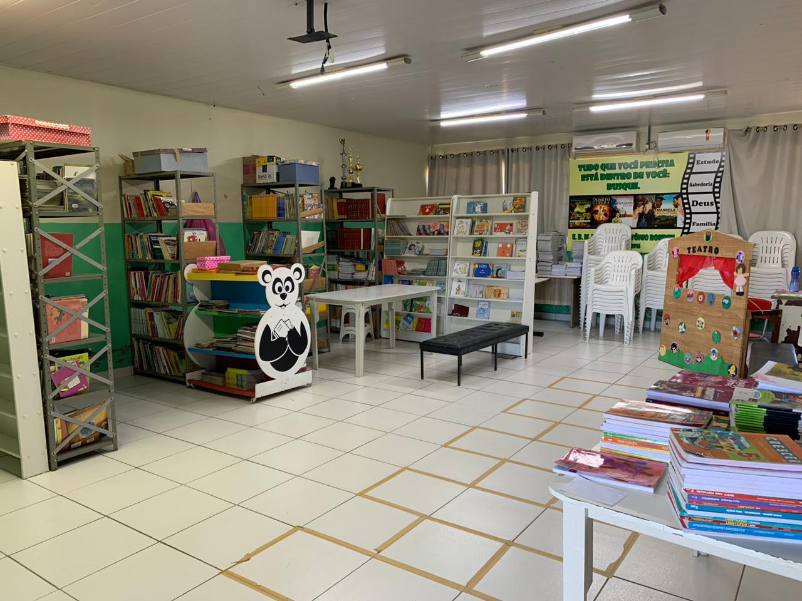

**Fonte:** Arquivo pessoal da gestora

* 1 sala multifuncional AEE, com estrutura para atender aos alunos com necessidades especiais. A tecnologia se faz presente neste ambiente assim como os mais diversos materiais alternativos para estimular os movimentos e a conexões psicomotoras e de aprendizagem.

**FIGURA 6 –** Sala AEE e Multifuncional

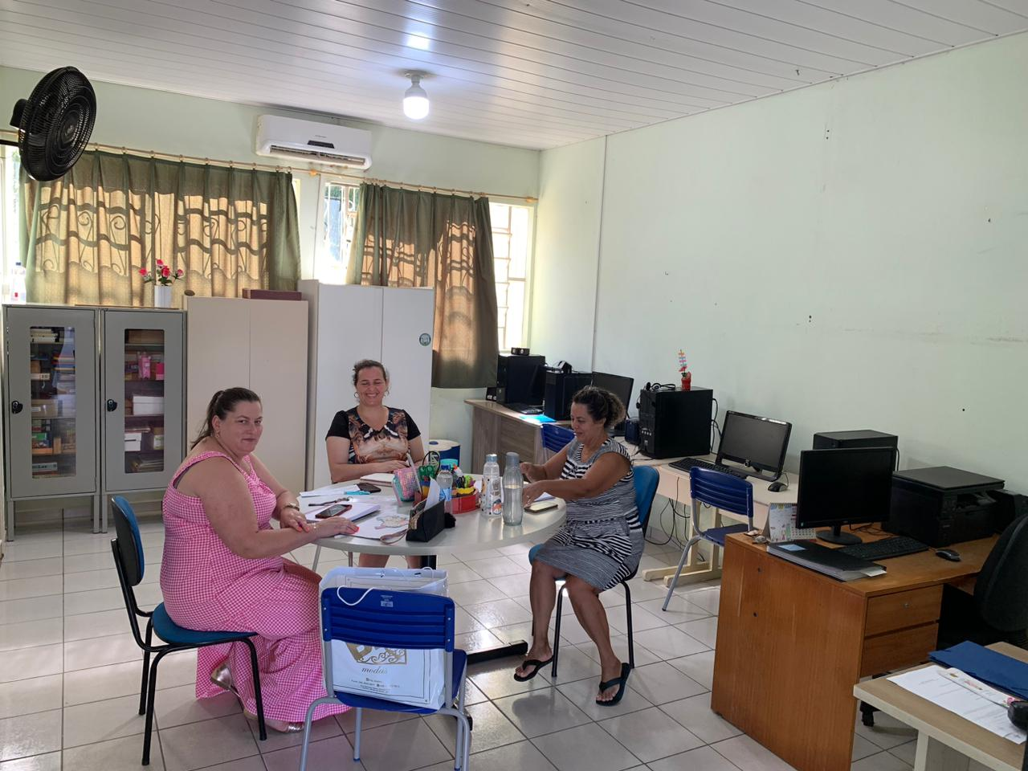

**Fonte:** Arquivo pessoal da gestora

* 1 laboratório de informática, com multimídia, onde estão instalados os aparelhos de computador, servindo também como sala de projeção.

**FIGURA 7 –**Sala de informática e multimídia

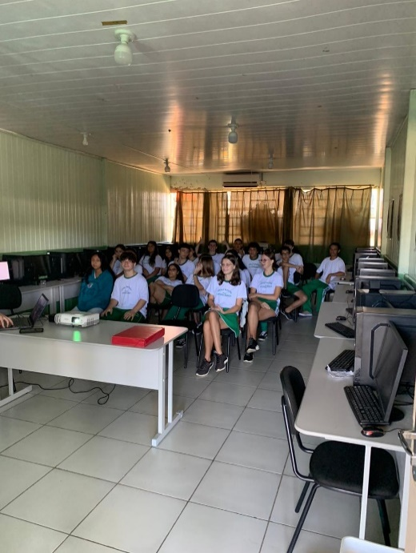

**Fonte:** Arquivo pessoal da gestora

* 1 secretaria;
* 1 banheiro para secretaria;
* 1 cozinha, com depósito;

**FIGURA 8 –** Despensa da cozinha

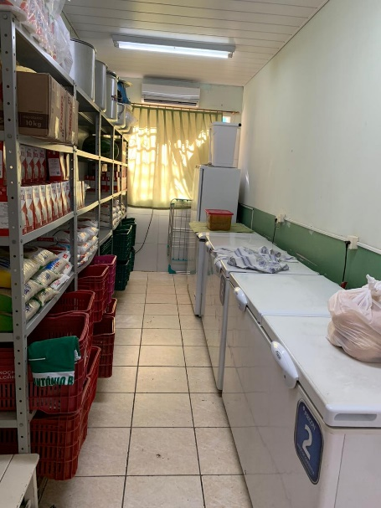

**Fonte:** Arquivo pessoal da gestora

* 1 depósito, onde ficam acondicionados ao materiais e ferramentas das quais somente os funcionários apropriados tem acesso, garantindo a segurança dos alunos e das crianças pequenas. Neste local não é permitido o acesso, nem circulação de pessoas.

**FIGURA 9 –**Depósito

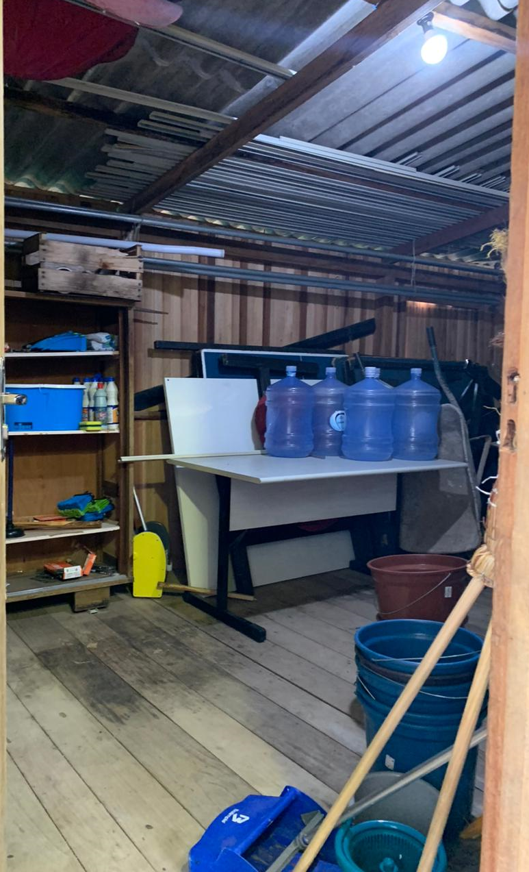

**Fonte:** Arquivo pessoal da gestora

* 1 banheiro masculino e 1 feminino (alunos) - com três vasos sanitários cada um, estes espaços precisam de constante manutenção pois são utilizados por demandas grandes nos dois turnos.

**FIGURA 10 –** Sanitários

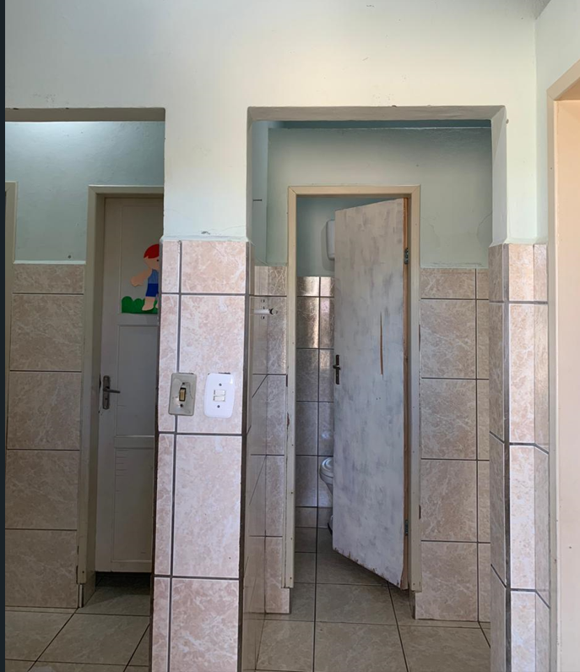

**Fonte:** Arquivo pessoal da gestora

* 1 banheiro infantil;
* 1 sala de professores, espaçosa, arejada, com armários para que os professores possam guardar seus materiais, mesa para funcionários e banheiros para uso exclusivo do corpo docente.

**FIGURA 11 –** Sala dos professores

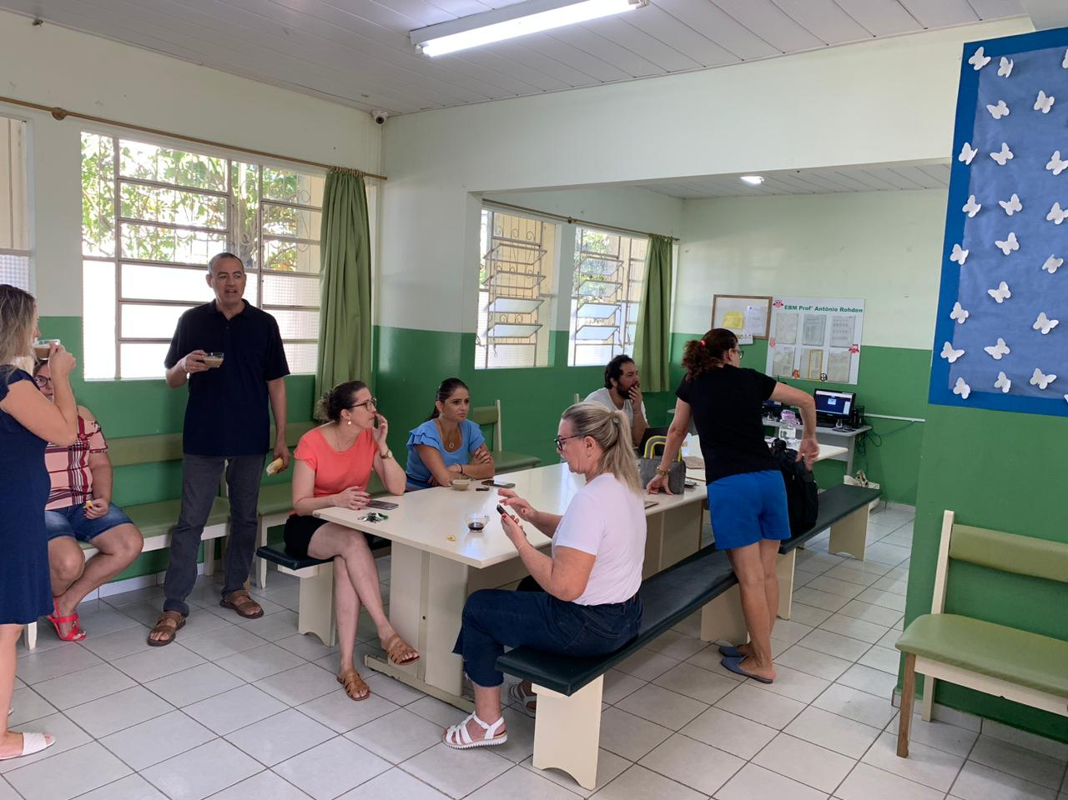

**Fonte:** Arquivo pessoal da gestora

* 1 banheiro na sala de professores (precisando de uma estrutura adequada);
* 1 sala para direção, onde são realizadas as atividades burocráticas e o atendimento privado quando necessário a pais e alunos.

**FIGURA 12 –** Direção

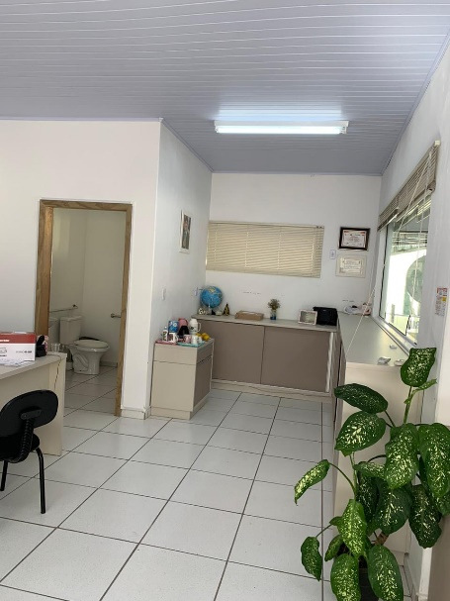

**Fonte:** Arquivo pessoal da gestora

* 1 banheiro na sala de direção;
* 1 sala para xérox, de muita utilidade, uma das salas onde há todos os dias uma rotatividade de professores e alunos. A sala conta com máquinas fotocopiadoras, aparelho de computador e impressoras.

**FIGURA 13 –** Sala do xerox

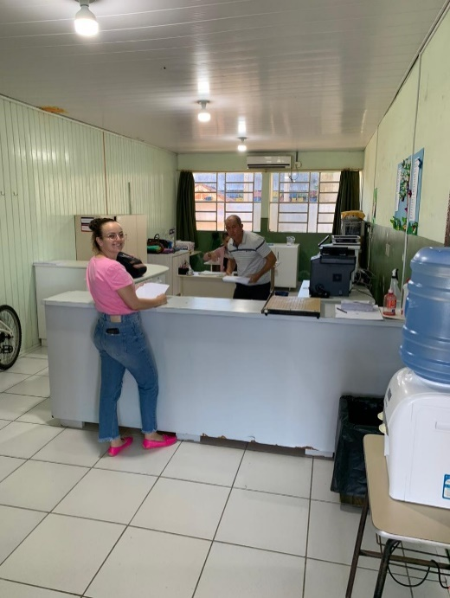

**Fonte:** Arquivo pessoal da gestora

* 1 sala da coordenação pedagógica, onde é dado suporte aos professores e aos alunos que buscam por auxílio, sugestões e outras formas de ajuda.

**FIGURA 14–** Coordenação Pedagógica

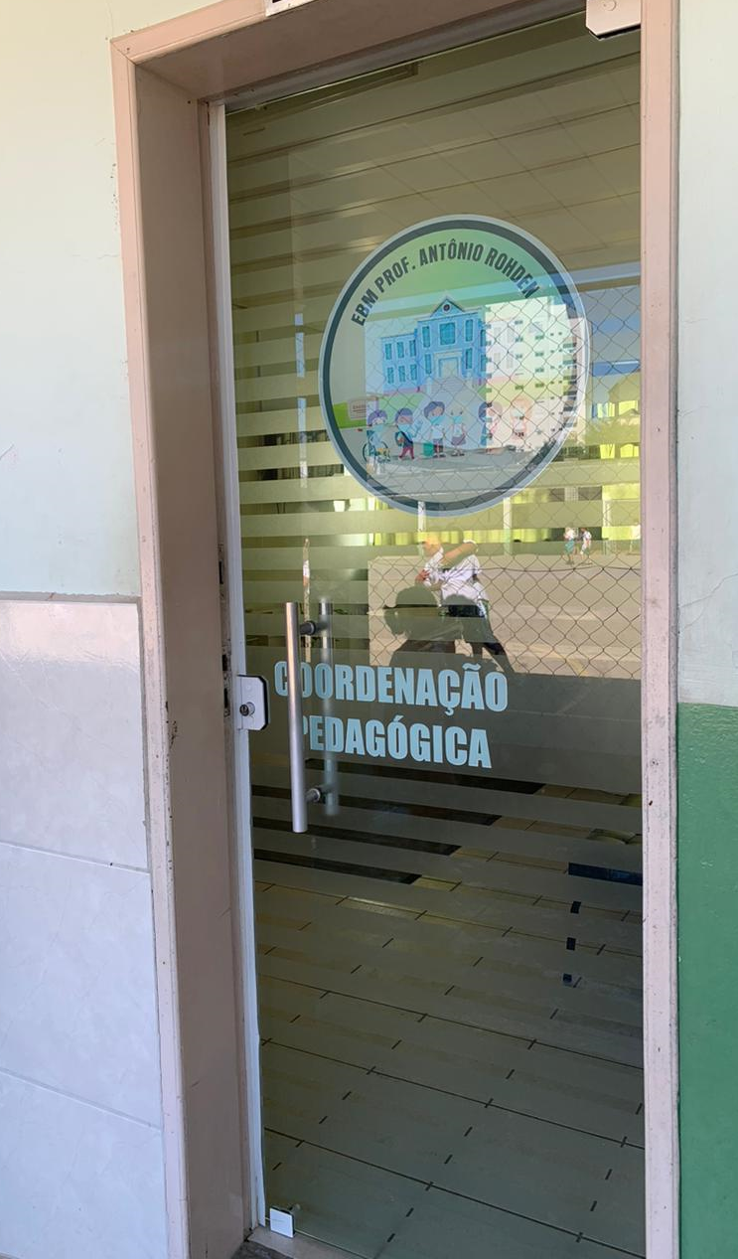

**Fonte:** Arquivo pessoal da gestora

Para os eventos cívicos, a escola possui a Banda Arlindo Philippi, do Ensino Fundamental.

Há recursos pedagógicos à disposição do professor e aluno para dinamizar as aulas, entre eles: livros, revistas, televisão, notebook, Datashow, som, CDs, mapas, globos, computadores.

O acesso ao prédio escolar é realizado da seguinte maneira: pela rua Ricardo Withinrich, portão 1 e 2 pelos alunos e pela Avenida Presidente Getúlio Vargas pelos funcionários e visitantes.

**FIGURA 15–** Acesso portão 2

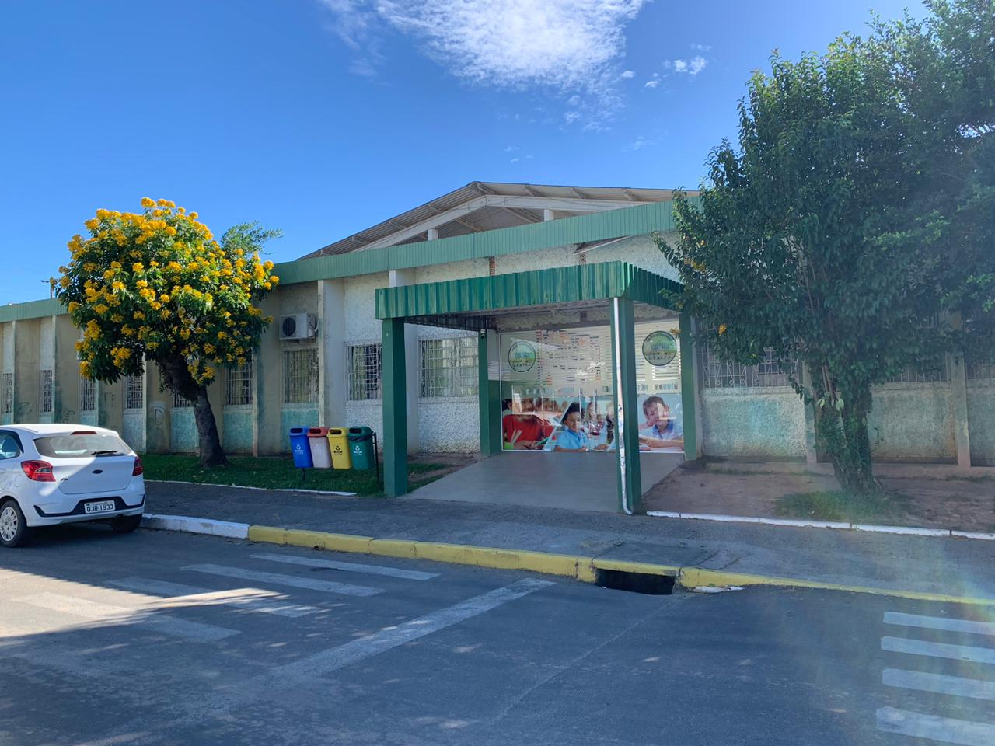

**Fonte:** Arquivo pessoal da gestora

# MEtas E AÇÕES

## DIMENSÃO SOCIOECONôMICA

|  |  |  |  |  |
| --- | --- | --- | --- | --- |
| **META 1:** Promover arrecadação de uniformes em 100% da comunidade escolar, atendendo as necessidades de várias famílias carentes no ano de 2023. | | | | |
| **AÇÃO:** Criar uma cultura de participação dos pais/responsáveis na arrecadação.  - Solicitar parcerias com empresas locais para doação. | | | | |
| **Objetivos Específicos** | **Público alvo** | **Período** | **Recursos** | **Responsáveis pela ação** |
| *Promover a participação efetiva de toda a comunidade escolar, de forma solidarias e cooperativa. | Toda comunidade escolar | Durante todo o ano | Humanos | Gestão escolar e Corpo docente |
| **META 2:** Redistribuir 100% das doações e arrecadações de alimentos às famílias carente da comunidade escolar. | | | | |
| **AÇÃO:** Construir uma cultura de participação dos pais/responsáveis na coleta e distribuição dos alimentos as famílias carentes da comunidade escolar. | | | | |
| **Objetivos Específicos** | **Público alvo** | **Período** | **Recursos** | **Responsáveis pela ação** |
| *Promover a participação efetiva de toda a comunidade escolar, com empatia, cooperação e solidariedade. | Toda comunidade escolar | Durante todo o ano | Humanos | Gestão escolar e Corpo docente |

## Dimensão pedagógica

|  |  |  |  |  |
| --- | --- | --- | --- | --- |
| **META 1:** Realização de “Café Pedagógico” com cada nível de ensino a 100% dos funcionários da escola durante o ano letivo**.** | | | | |
| **AÇÃO:** Convocação dos segmentos. Preparação de apresentações. | | | | |
| **Objetivos Específicos** | **Público alvo** | **Período** | **Recursos** | **Responsáveis pela ação** |
| *Promover a socialização de ideias incentivando um clima escolar propício e promover ambientes colaborativos nos locais de aprendizagem | Toda comunidade escolar | Trimestral no ano de 2023. | Humanos  Material impresso. | Gestão escolar |
| **META 2:** Ampliar o apoio pedagógico a 100% dos alunos dos 1ºanos do Ensino Fundamental e demais alunos do Ensino Fundamental Séries Finais que não possuem alfabetização | | | | |
| **AÇÃO:** *Promover um ambiente aconchegante, seguro e acolhedor para as crianças | | | | |
| **Objetivos Específicos** | **Público alvo** | **Período** | **Recursos** | **Responsáveis pela ação** |
| *Garantir  os direitos de aprendizagens essenciais e promover a transparência do processo educativo pedagógico. | Toda comunidade escolar | Durante todo ano letivo | Humanos  Materiais pedagógicos | Gestão escolar, corpo docente |

## DIMENSÃO ADMINISTRATIVA

|  |  |  |  |  |
| --- | --- | --- | --- | --- |
| **META 1:** Realização de homenagem cívica a 100% dos alunos organizados conforme o nível de ensino**.** | | | | |
| **AÇÃO:** Calendário de homenagem cívica | | | | |
| **Objetivos Específicos** | **Público alvo** | **Período** | **Recursos** | **Responsáveis pela ação** |
| Promover a construção do civismo e da cidadania no ambiente escolar. | Alunos matriculados | Durante todo o ano letivo | Humanos  Recursos de som. | Gestão escolar  Corpo docente |
| **META 2:** Homenagear uma celebridade educacional e ou municipal a cada homens cívica realizada com 100% dos alunos uma vez ao mês. | | | | |
| **AÇÃO:** Realizar com os alunos a escolha do homenageado (a). Preparar uma pequena recepção. Produzir o cerimonial para a homenagem cívica. | | | | |
| **Objetivos Específicos** | **Público alvo** | **Período** | **Recursos** | **Responsáveis pela ação** |
| *Incentivar a participação e a escolha para o civismo, preservando valores culturais do município. | Alunos matriculados  Corpo docente  Comunidade escolar. | No decorrer do ano letivo | Humanos  Material impresso  Decoração para recepção  Recursos de som. | Gestão escolar |

## DIMENSÃO FINANCEIRA

|  |  |  |  |  |
| --- | --- | --- | --- | --- |
| **META 1:** Promover o evento “Feira do Livro” para incentivar 100% do empreendedorismo e angariar fundos para arrecadação de novos livros. | | | | |
| **AÇÃO:** Organizar a feira. Mensurar valores. Buscar parcerias com livrarias. | | | | |
| **Objetivos Específicos** | **Público alvo** | **Período** | **Recursos** | **Responsáveis pela ação** |
| *Promover a transparência do processo pedagógico, administrativo e financeiro respeitando a legislação vigente. | Comunidade escolar | No decorrer do ano letivo | Humanos  Material impresso  Parceria com livrarias. | Gestão escolar, APP |
| **META 2:** Promover a prestação de contas dos recursos aplicados a 100% da comunidade escolar durante os trimestres do ano letivo. | | | | |
| **AÇÃO:** Organizar cartões e envelopes para apresentar a prestação de contas | | | | |
| **Objetivos Específicos** | **Público alvo** | **Período** | **Recursos** | **Responsáveis pela ação** |
| *Comunicar a comunidade escolar sobre a aplicação dose recursos da instituição. | Toda comunidade escolar | Inicio do ano letivo e no decorrer do ano | Humanos  Material impresso. | APP e Gestão escolar. |

## FÍSICA

|  |  |  |  |  |
| --- | --- | --- | --- | --- |
| **META 1:** Solicitar ampliação e reforma geral de 100% do parque infantil no ano de 2023. | | | | |
| **AÇÃO:** Buscar parcerias junto a Secretaria da Educação | | | | |
| **Objetivos Específicos** | **Público alvo** | **Período** | **Recursos** | **Responsáveis pela ação** |
| Contribuir para melhorar o ambiente externo. | Comunidade escolar | No decorrer do ano | Humanos  Material impresso | Secretaria da Educação |
| **META 2:** Revitalização de 100% da infraestrutura da escola em parceria com Secretaria Municipal de Educação | | | | |
| **AÇÃO:** Solicitação de reforma geral a Secretaria Municipal de Educação | | | | |
| **Objetivos Específicos** | **Público alvo** | **Período** | **Recursos** | **Responsáveis pela ação** |
| Promover a melhoria e segurança do espaço escolar | Comunidade escolar | No decorrer do ano | Humanos  Material impresso | Secretaria da Educação |

# Avaliação do plano

O plano de gestão compreende um olhar sobre a comunidade escolar a fim de se estabelecer metas e ações que possam contribuir com o processo de ensino e aprendizagem, oportunizando um ambiente adequado, práticas pedagógicas significativas e o comprometimento com uma educação de qualidade.

A avaliação do plano de gestão se dá então durante a vigência do mesmo, sempre procurando tornar as metas o suporte para os trabalhos pedagógicos, executando ações que sejam importantes e significativas para a comunidade escolar.

As necessidades apontadas no diagnóstico perfazem o conjunto de práticas essenciais para que a comunidade escolar possa interagir e fazer parte dos projetos interdisciplinares que unem teoria e realidade, estendendo-se para mudanças de práticas sociais, políticas e econômicas a partir de estudos realizados na instituição escolar.

O caráter participativo e democrático deve ser uma constante na elaboração do plano de gestão, pois o gestor não é uma peça isolada e única, mas sim aquele que objetiva, impulsiona, estimula toda uma equipe responsável pela aprendizagem dos estudantes e unidas em objetivos de trabalho comuns, idealizados a partir de uma proposta coletiva.

Cabe então ao elaborar o Plano de Gestão buscar ouvir as opiniões, sugestões e angustias dos envolvidos, a fim de construir projetos pedagógicos interdisciplinares, que ultrapassem os muros da escola e compartilhem com a comunidade escolar a responsabilidade para com a formação dos estudantes.

# considerações finais

O ponto de partida para a construção de um plano de gestão está na realização de um diagnóstico acerca da realidade escolar. Ouvir os envolvidos no processo educacional e os sujeitos no seu entorno é tornar público e importante metas e ações significativas.

O plano de gestão compreende então um olhar atento sobre a comunidade escolar, e sobre a ação direta na formação de cidadãos que atuarão nesta sociedade. Para tanto, faz-se necessário que o plano de gestão tenha como prioridade a dimensão pedagógica, que vai ao encontro da função social da escola que é a aprendizagem.

Diante do plano de gestão também pode-se observar que há a necessidade de intervenções administrativas para que os trabalhos se realizem e se reorganize os espaços ocupados, estabelecendo um clima organizacional harmonioso entre os que ali frequentam, podendo então otimizar o uso do espaço físico, reestruturando as suas devidas necessidades, acolhendo os estudantes da melhor forma possível.

Portanto, o plano de gestão é um mapeamento da unidade escolar, onde as dimensões pedagógicas, administrativas, físicas, financeiras, socioeconômicas são indicadores essenciais para que as práticas pedagógicas se efetivem e aconteça uma educação por excelência que vá ao encontro das necessidades que a comunidade escolar e demais pares apresentam.

**REFERÊNCIAS**

**BRASIL.** Ministério da Educação. Base Nacional Comum Curricular. Brasília, 2018.

LIBÂNEO, José Carlos**. Organização e gestão da escola**: teoria e pratica. 6. ed. Ver. e ampl. – São Paulo: Hercus editora, 2015.

LÜCK, H. **Dimensões da gestão escolar e suas competências**. Curitiba: Positivo, 2009, p.144.

PPP. **Projeto Político Pedagógico da Escola da Escola Municipal Antônio Rohden.** 2023.

SANTA CATARINA. Governo do Estado. Secretaria de Estado da Educação. **Proposta Curricular de Santa Catarina:** formação integral na Educação Básica/Estado de Santa Catarina, Secretaria de Estado da Educação: 2014. 192 p.